**传输层、应用层**

**传输层的作用：IP提供点到点的连接；传输层提供端到端的连接**

**IP层找到了这台主机；传输层找到了应用进程**

**常用的端口号0～1023（0～65535）**

**传输层协议：**

**TCP：传输控制协议；可靠的、面向连接的协议；传输效率低**

**UDP：用户数据报协议；不可靠的、无连接的服务；传输效率高**

**TCP的工作原理（可靠性高）【重点】：TCP的封装格式、连接与断开、流量控制、拥塞控制、差错控制、计时器**

**TCP的封装格式**

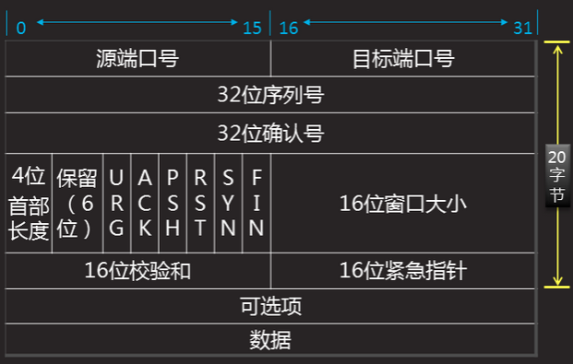

**源端口、目标端口**

**序列号、确认序列号（如序列号为x则确认序列号为x+1）**

**TCP首部长度至少20字节**

**控制位：**

**SYN：建立连接时将这个值设为1**

**ACK:当ACK=1表示确认，ACK=0表示确认无效**

**FIN：FIN=1表示断开连接请求**

**RST:RST=1表示重新建立TCP连接**

**URG：紧急指针有效位**

**PSH：此标志位为1时要求接收方尽快将数据段送达应用层。**

**窗口值：表示本地可接收数据的数目.当网络通畅时窗口值变大加快传输速度，不稳定时该值减小保证数据的可靠传输，TCP协议中的流量控制机制就是依靠变化窗口大小实现的。**

**校验和：用来做差错控制**

**紧急指针：和URG配合使用，当URG=1时有效**

**TCP的三次握手与四次断开**

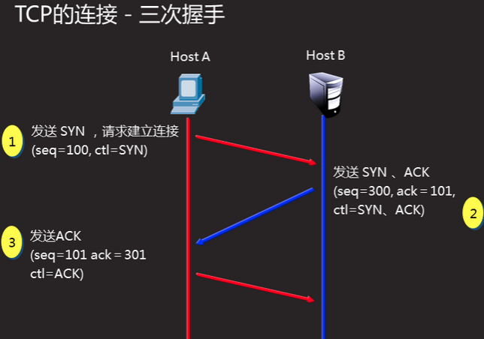

用打电话的方式：A拿电话拨通B的电话（发送SYN，请求建立连接），B的电话铃响，接通电话（发送SYN建立连接）然后问候A喂？（发送ACK确认），A收到B的问候后，回复B（发送ACK确认）

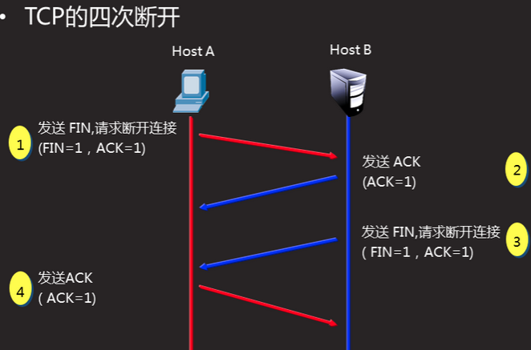

用打电话的方式：A说还有事吗，没事我挂了阿（发送FIN请求断开连接），B收到A的请求，回复A我没事了（发送ACK确认）挂了吧（发送FIN请求断开连接），A说好的，那我挂了哈（发送ACK确认）

**TCP的流量控制机制**

**TCP使用滑动窗口实现流量控制**

**实际发送数据的窗口采用发送方和接收方协商的窗口与拥塞窗口中的最小值**

**TCP的差错控制**

**校验和、确认、超时**

**TCP的计时器**

重传计时器－为了控制丢失的数据段

坚持计时器－为了防止零窗口死锁

保活计时器－防止两个TCP之间的连接长时间的空闲

时间等待计时器－连接终止期间使用的,在发送了最后一个ACK后，不立即关闭连接，而是等待一段时间，保证能接收到重复的FIN数据段

**TCP的应用**

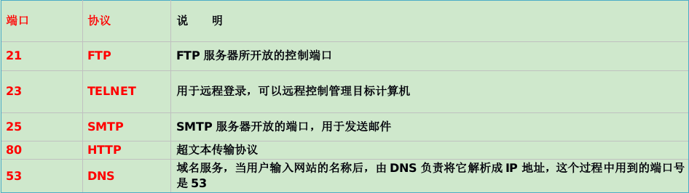

**UDP**

**UDP的封装格式**

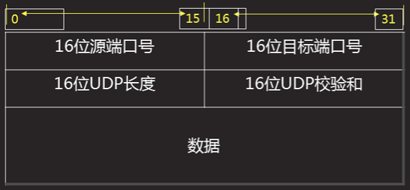

**UDP长度：用来指出UDP的总长度**

**校验和：用来完成对UDP数据的差错检验，它是UDP协议提供的唯一的可靠机制**

**UDP的应用**

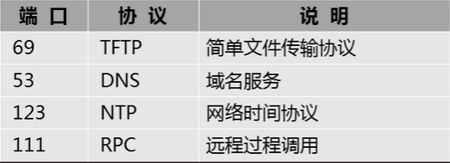

**UDP的流量和差错控制**

**UDP没有流控机制**

**UDP只有校验和来提供差错控制**

**需要上层协议来提供差错控制：例如TFTP协议（该协议提供分块传输、分块确认机制，确保数据传输的可靠性）**

**应用层的作用**

**与应用程序协同工作，利用基础网络交换应用程序专用的数据**

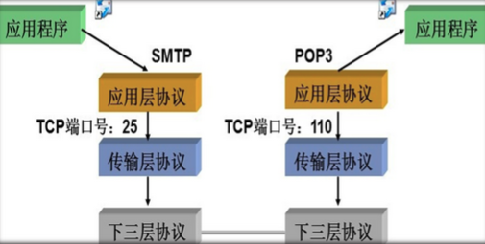

**常用的应用层协议**

DNS

SMTP与POP3

HTTP与HTTPS

Telnet

FTP与TFTP

//DNS的功能

Domain Name System 域名系统

用来完成域名与IP地址之间的映射

端口号为TCP或UDP的53

//**DNS名字空间**

**顶级域有3个部分组成：通用域、国家域、反向域**

**通用域中主要包括：**

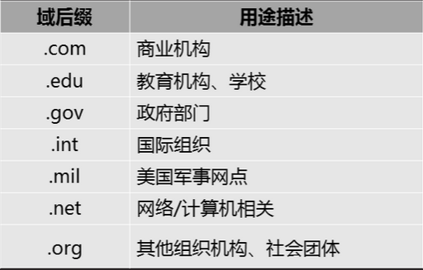

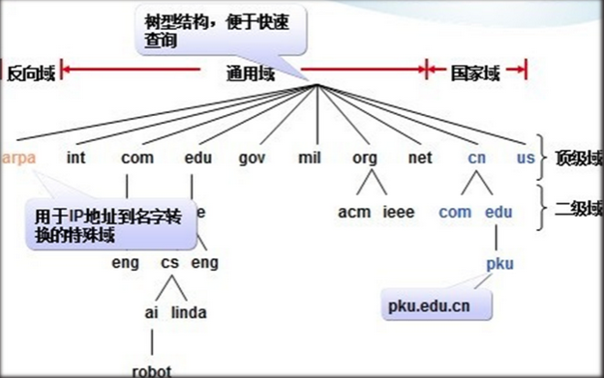

**DNS工作原理**

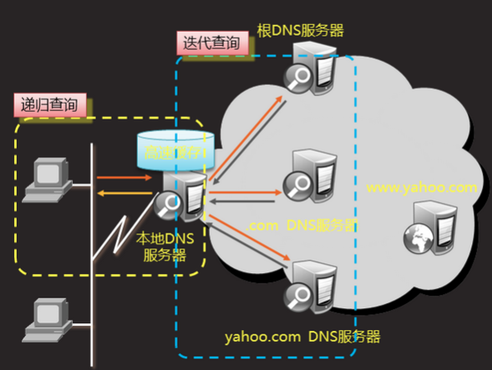

**递归解析：本地主机与本地DNS服务器之间的解析方式，最终会给客户端返回一个结果。**

**迭代解析：本地DNS服务器与其他DNS服务器之间的解析方式。**

**SMTP与POP3**

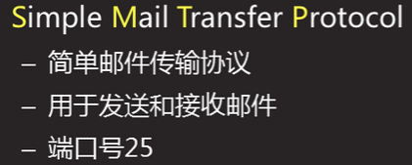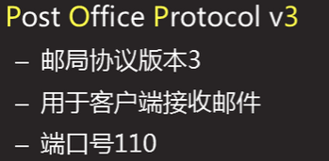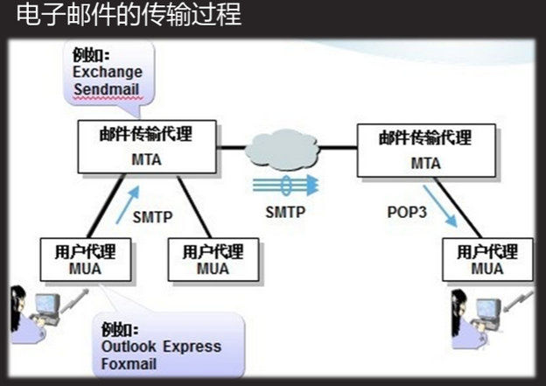

**HTTP与HTTPS**

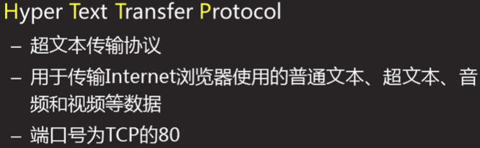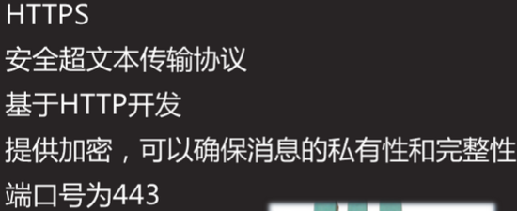

**FTP与TFTP**

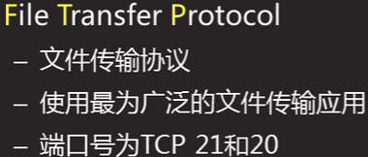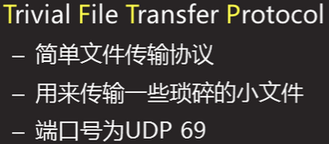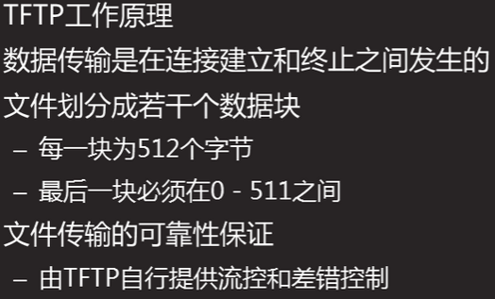

**Telnet**

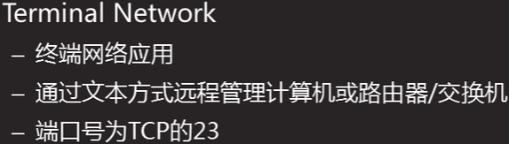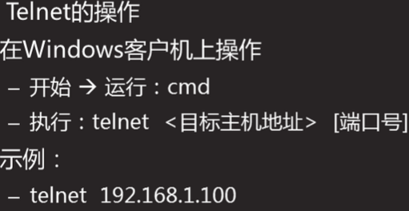

**案例**



